**附件：**

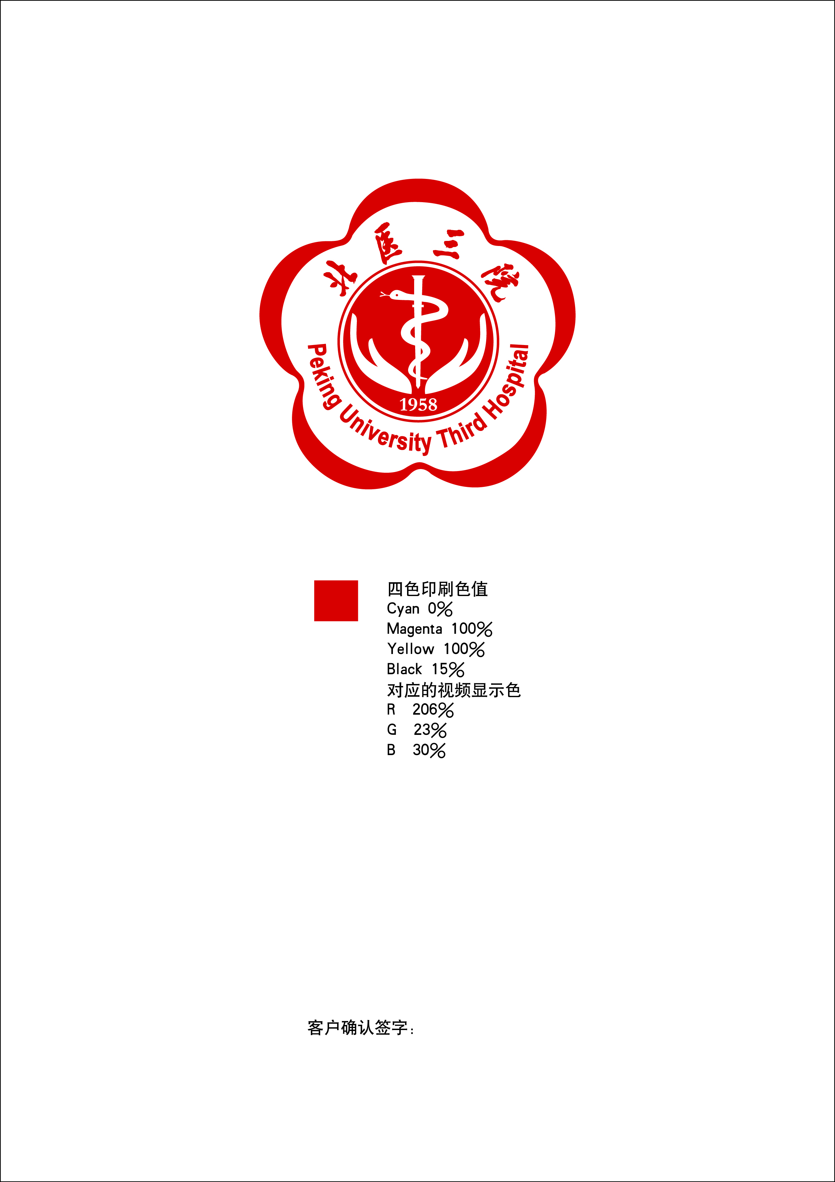

**专利代理技术保密协议**

甲方：北京大学第三医院

地址：北京市海淀区花园北路49号

联系人：

科室：

电话:

乙方：

地址：

联系人：

电话:

代理服务专利名称：

鉴于双方正在进行专利服务业务项目；

鉴于双方就该项目的实施以及合作过程中，向乙方提供有关保密信息，且该保密信息属甲方合法所有；

鉴于双方均希望对本协议所述保密信息予以有效保护。

经双方协商，达成如下保密协议：

1、专利技术秘密

本合同提及的专利技术秘密，包括但限于：技术方案、制造方法、配方、技术指标等等。

本合同提及的其他专利技术秘密，包括但不限于：客户名单、行销计划、采购资料、定价政策、财务资料、进货渠道，等等.

2、秘密来源

乙方从甲方获得的与项目有关专利申请涉及的无论以何种形式的甲方的材料或信息。

甲方从乙方获得的与项目有关或因项目产生的任何商业、营销、技术、运营数据或其他性质的资料，无论以何种形式或载于何种载体。

 3、保密义务

对甲方的专利技术秘密，乙方在此同意遵守以下约定，否则愿意承担由此给甲方造成的损失。

（1）严守机密，并采取所有保密措施和制度保护该秘密（包括但不仅限于接受方为保护其专利秘密所采用的措施和制度）；

（2）不泄露任何专利秘密给任何第三方；

（3）除用于履行与对方的合同之外，任何时候均不得利用该秘密；

（4）不复制或通过反向工程使用该秘密。乙方应当与能接触该专利秘密的员工、代理等签订一份保密协议，此协议的实质内容应与本协议相似。

4、例外约定

甲方同意上述条款不适用于下述情形：

（1）该专利秘密已经或正在变成普通大众可以获取的资料；

（2）能书面证明乙方从拥有方收到技术资料之前已经熟知该资料；

（3）由第三方合法提供给他的资料；

（4）未使用甲方的技术资料，由乙方独立开发出来的技术。

 5、返还信息

任何时候，只要收到甲方的书面要求，乙方应立即归还全部专利技术秘密资料和文件，包含该专利技术秘密资料的媒体及其任何或全部复印件或摘要。如果该技术资料属于不能归还的形式、或已经复制或转录到其他资料或载体中，则应删除。乙方可留复件备案，但应尽到保密义务，不得向任何第三方泄露相关信息。

6、保密资料专门联系人制度

甲乙双方都由专门人员进行交接涉及秘密的资料和信息，甲方与乙方交接人员进行交接时应该对保密事项进行备案。

7、保密资料所有权约定

甲方按照本协议提供给乙方的任何资料和信息属甲方的保密信息和甲方拥有所有权的财产，乙方应对该等资料和信息严格保密，并保证在本协议履行完毕后，将所有的资料和信息归还

甲方。

8、争议解决

本协议受中国法律管辖并按照中国的法律进行解释。由于本协议的履行或解释而产生的或与之有关的任何争议，如双方无法协商解决，应提交北京仲裁委员会并按照其当时有效的仲裁规则和仲裁程序进行最终裁决。仲裁应用中文进行。上述仲裁裁决为终局裁决，对双方均有约束力。除仲裁裁决另有裁定外，仲裁费用应由败诉方承担。

9、其他约定

任何一方在任何时间任何期限里没有行使其本协议项下的权利，并不能解释为他已经放弃了该权利。

如果本协议的任何部分、条款或规定是不合法的或者是不可执行的，协议其他部分的有效性和可执行性仍不受影响。

未经另一方同意，任何一方不得转让其在本协议项下的全部或任何部分权利。未经双方事先书面达成一致意见，本协议不得以任何其他理由而更改。除非本协议的任何意思表示或保证具有欺诈性，本协议业已包含了双方对合约事项的全部理解，它可取代此前的所有相关意思表示、书面材料、谈判或谅解。

10、因本协议出现的所有相关责任纠纷，甲乙双方的赔偿责任上限均不超过专利代理费的5倍或30万元。

甲方[签章] 保密资料专门联系人：

 年   月   日

乙方[签章] 保密技术专门联系人：

 年   月   日